机化2201 黄钊伟 2022013106
作业4 金属切削机床
1、机床常用技术性能指标有哪些？
①机床的工艺范围，指机床上加工的工件类型及尺寸，能完成何种工序，使用何种刀具等；
②机床的技术参数，包括尺寸参数、运动参数和动力参数；尺寸参数反映机床的加工范围，运动参数主要指机床执行件的运动速度，动力参数是机床电动机的功率。

2、试说明如何区分机床的主运动和进给运动？
①主运动是工件和刀具产生相对运动实现对工件材料切削的最基本运动，一般形式比较简单，如直线运动、旋转运动等；
②而进给运动是工件的多余材料不断被投入切削的运动，形式会相对复杂，可以是单个运动，也可以是多个运动的组合形式。

3、试举例说明从机床型号中可获得哪些有关机床产品的信息？
机床的类型，机床的通用特性、结构特性，组别、系别，以及机床主参数如最大加工直径、最大磨削直径等，第二主参数，如最大工件长度，还有重大改进顺序号等。

4、读课本相关内容，分析机床内联系传动链和外联系传动链的区别。
①原理：内联系传动链是指机床内部的传动系统中，各个传动部件通过齿轮、链条、皮带等装置直接相互连接；外联系传动链是指机床外部与其他机械系统通过传动装置连接起来的传动系统。
②传动空间：内联系传动链传动路径全部在机床内部，它主要依赖于机床各个部件之间的内部连接来传递动力，比较紧凑；外联系传动链传动路径涉及到机床外部的动力源，通常是由机床外部电机等动力源通过传动装置与机床的主要工作部分连接起来，多用于大功率驱动。
③传动效率：内联系传动链传动部件都位于机床内部，传动效率相对较高，能有效减少传动过程中的动力损耗；而外联系传动链往往包括了传动轴、皮带、链条等部件，传动过程中的能量损失可能相对较大。

5、查阅相关资料，介绍一种金属切削机床。（要求：不能为课本中出现过或课堂上讲解过的型号，要介绍机床名称、型号、技术参数、工艺范围、结构特点、主要生产厂家等内容；）
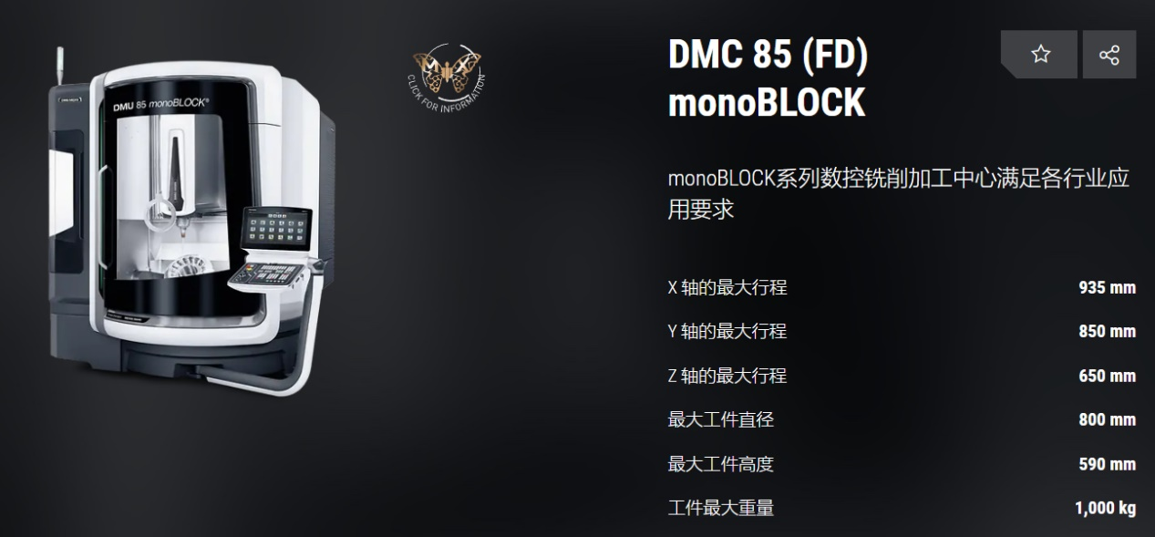
1、机床名称：高速数控铣削加工中心
2、型号：DMC 85
3、技术参数：
①最大行程：
X轴的最大行程：935 mm；Y轴的最大行程：850 mm；
Z轴的最大行程：650 mm；
②工件尺寸：
最大工件直径：800 mm；最大工件高度：590 mm；
工件最大重量：1,000 kg。
③性能参数：
主轴转速：达30000r/min；进给速度：达120m/min；
3D轮廓加工速度：10m/min； 加速度和减速度：可达0.4m/s²到10m/s²。
4、工艺范围：
主要用于高精度零件的高速数控铣削加工，适用于铝合金、钛合金、复合材料等难加工材料的高效加工，能够进行石墨、铝合金、淬火材料的精加工。
5、结构特点：
①采用直线电机和电主轴，提供高刚性和高精度的加工能力；
②机床结构设计满足高速进给的要求，具备高刚性和高性能的主轴单元以及冷却系统；
③数控系统能够实现复杂的程序控制，如自动换刀、自动调整刀具位置等，并能检测刀具磨损、切削力等问题。
6、主要生产厂家：
德国DMG MORI，德国罗德（Röder）、德国阿尔兹梅塔尔（Alzmetall）。

